Anexo No. 7.
A. El derecho a una mejora continua de las condiciones de existencia
11.1 Metodología utilizada para la medición de la pobreza en Colombia.
Desde 2012 Colombia incluyó dentro de las metodologías oficiales para medición de la pobreza el IPM junto con el indicador de pobreza por ingresos. El IPM Colombia es calculado bajo la metodología desarrollada por el Oxford Poverty & Human Development Initiative (OPHI) y está conformado por 5 dimensiones y 15 variables que fueron establecidas en el Conpes 150 de 2012 a través del cual se oficializaron las metodologías para medición de la pobreza en Colombia.
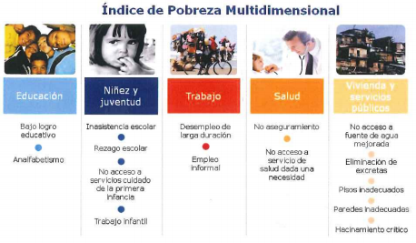
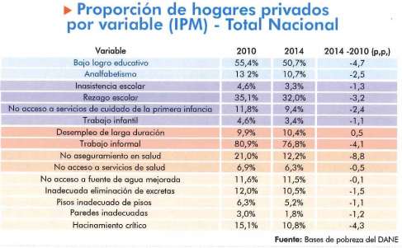

Una persona es considerada multidimensionalmente pobre cuando se encuentra privada en 33% de las variables, según la ponderación de cada una de ellas en el Índice. Cada dimensión tiene el mismo peso (0,2) y cada variable tiene igual peso dentro de cada dimensión. Por ejemplo, en el caso de la dimensión educación esta pesa (0,2) y las variables de bajo logro educativo y analfabetismo pesan (0,5) al interior de esta dimensión.
Ejes de Acción del Sector de la Inclusión Social
Los ejes de acción del Sector se concentran en:
- Inclusión Social, que de acuerdo con las características de cada territorio, busca garantizar que todas las personas en situación de vulnerabilidad (víctimas y pobres) tengan las oportunidades, capacidades y activos adecuados para participar plenamente en la vida económica, social y política que permitan superar su condición de vulnerabilidad.
Reconciliación, que busca construir un entorno de convivencia pacífica basada en reparación de víctimas, la recuperación de territorios y las comunidades afectadas por la violencia; garantizando integración ciudadana y territorial, confianza y mejoramiento de gobernabilidad para la consecución de la paz.
Estrategia de Superación de la Pobreza Extrema
a través de: i) la implementación del acompañamiento familiar y comunitario efectivo, ii) la focalización, suficiencia, pertinencia y oportunidad de la oferta social de las instituciones públicas nacionales y territoriales, para asegurar el acceso por parte de los hogares de la Red, y iii) el incentivo y articulación del sector privado, tercer sector y cooperación internacional para la generación de oportunidades, optimización de la inversión social privada, y la promoción de la innovación social.
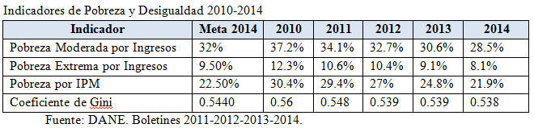

11.2. Plan Nacional para la Eliminación de la Pobreza.
- El Programa Más Familias en Acción
Contribuye a la reducción de la pobreza y la desigualdad de ingresos, a la formación de capital humano y al mejoramiento de las condiciones de vida de las familias pobres y vulnerables mediante un complemento al ingreso en materia de salud y de educación. Mediante la Ley 1532 de 2012, este programa fue convertido en un derecho de la población pobre y vulnerable del país.
Más Familias en Acción tiene presencia en 1.102 municipios del país y llega a más de 2.6 millones de familias. En el periodo 2010-2014 este Programa entregó incentivos a las familias más vulnerables por más de 5,6 billones de pesos
- El Programa Familias en su Tierra
Esquema especial de acompañamiento temporal, dirigido a hogares retornados o reubicados víctimas del desplazamiento forzado, que contribuye a la estabilización socioeconómica, goce efectivo de derechos y reparación simbólica de los mismos, al igual que al arraigo. En marco de este programa, 43.144 hogares han iniciado procesos de retorno y reubicación con acompañamiento social.
- El Programa Ingreso para la Prosperidad
Otorga incentivos a los jefes de hogar o cónyuges entre 18 y 35 años de edad con rezago escolar, pertenecientes a familias pobres y vulnerables de la Red Unidos, con el fin de aumentar sus niveles de escolaridad y el desarrollo de capacidades y competencias para la generación de ingresos. A mayo de 2014, este programa ha entregado $4.688 millones en incentivos a 6.500 participantes.
- Estrategia Red Unidos
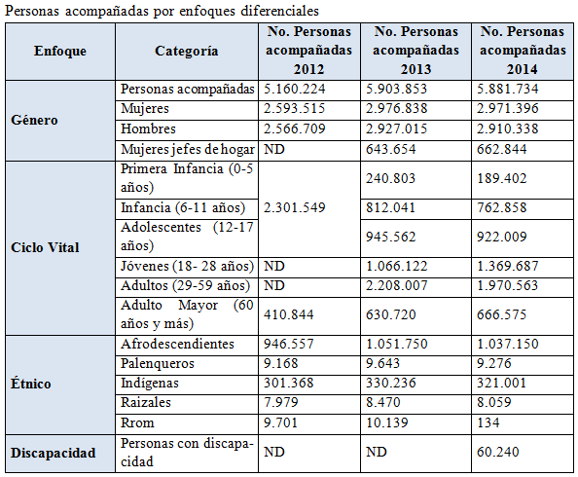

11.4. Difusión de conocimientos sobre los principios de nutrición y dietas sanas.
Mediante la Ley 1355 de 2009 se define la obesidad y las enfermedades crónicas no transmisibles asociadas a esta como una prioridad de salud pública y se adoptan medidas para su control, atención y prevención. Esta Ley contempla estrategias de información, educación y comunicación, y dispuso que se adelantarán “actividades educativas y acciones que propendan por ambientes saludables dirigidos a promover la alimentación balanceada y saludable de la población colombiana, en especial de niños y adolescentes (…)”.
De acuerdo con la Encuesta Nacional de la Situación Nutricional en Colombia 2010 - ENSIN el 17,5% de niños(as) de 5 a 17 años y el 51,2% de la población adulta presentan sobrepeso u obesidad.
En términos de avances administrativos el Comité Técnico de la CISAN aprobó la conformación del Comité Temático en Educación Alimentaria y Nutricional para definir la directriz nacional en educación alimentaria y nutricional, que avanza al tiempo con la construcción del “Plan Nacional de Educación Alimentaria y Nutricional”.
Asimismo, como una medida adoptada para difundir los conocimientos sobre los principios de nutrición, incluidas las dietas sanas se estableció el 24 de septiembre como el “Día Nacional de Lucha contra la Obesidad y el Sobrepeso” y su correspondiente semana como la “Semana de Hábitos de Vida Saludable”; y se actualizaron las Guías Alimentarias Basadas en Alimentos - GABA, como herramienta de la política pública de seguridad alimentaria y nutricional que sirve para la promoción de hábitos de vida saludable.

11.5. Promoción de la igualdad de acceso a los alimentos, la tierra, el crédito, los recursos naturales y la tecnología para la producción de alimentos.
Acceso al crédito para el sector rural
Solo durante el año 2014 a través de FINAGRO se colocaron 8,1 billones de pesos para la ejecución de más de 982 mil proyectos productivos. Es importante anotar que en materia de desembolsos se obtuvieron 91.000 nuevos usuarios, de los cuáles el 94% corresponden a pequeños productores y que se colocaron recursos por $17.000 millones para 2.000 proyectos dirigidos a población calificada como víctima del conflicto armado, desplazada o reinsertada.
A través del Fondo Agropecuario de Garantías (FAG) se respaldaron más de 251.000 inversiones por $2,2 billones con garantías que suman $1,7 billones. De estas, el 97% corresponden a pequeños productores del campo. En 2014 el ICR contó con un presupuesto cercano a los $222 mil millones con los cuales se benefició a más de 40 mil proyectos y durante el año 2014 el Banco Agrario de Colombia desembolsó recursos por 4,6 billones de pesos destinados a la financiación de proyectos agropecuarios, de los cuales el 60% son llevados a cabo por pequeños productores.
Como una medida de avance legislativo se tiene la expedición de la Ley 1731 de 2014 que creó el Fondo de Microfinanzas Rurales, con el objetivo de financiar, apoyar y desarrollar las microfinanzas rurales del país; y la formulación del Decreto 355 de 2014 con el cual se creó una línea de crédito para el pago de pasivos con proveedores de insumos agropecuarios y pesqueros.
De manera específica, el MinAgricultura ha creado líneas especiales de crédito que buscan mejorar el acceso a éste por parte de los sectores campesinos del país, como por ejemplo, Línea Especial de Crédito para la Agricultura Familiar, línea de crédito para la Mujer Rural de Bajos Ingresos, líneas de Microcrédito Mujer Empresarial. Los programas especiales dirigidos a la mujer rural, entre el año 2010 y 2014 han beneficiado a 11.181 mujeres rurales y a sus núcleos familiares con $17.706 millones (de pesos). Con estos recursos se cofinanciaron 317 proyectos empresariales en los que se beneficiaron 8.123 mujeres emprendedoras de todo el país, y se adelantaron programas de capacitación y formación en temas de asociatividad, negocios, derechos de género y paz, alcanzando a 3.058 mujeres.

C. El derecho al agua
11.6. Medidas para garantizar el acceso adecuado al agua y sistema utilizado para controlar la calidad del agua.
Programas destinados a garantizar el acceso adecuado al agua
- Planes Departamentales de Agua.
Busca la ampliación de cobertura y el mejoramiento de la calidad de los servicios de acueducto, alcantarillado y aseo en zonas rurales y urbanas, articulando las políticas de Agua y Saneamiento Básico con las políticas de vivienda. Ha beneficiado a cerca de 3,6 millones de personas con una inversión de 647 mil millones en 2013.
- Conéctate con el agua.
Apoya financiera y técnicamente la conexión a redes de agua y alcantarillado de familias con escasos recursos, dotando y mejorando las unidades de baño y cocina. Ha beneficiado a 28 mil familias pobres de 20 ciudades.
- Abastecimiento de agua y saneamiento rural.
Busca dotar de acueducto y alcantarillado al campo, beneficiando a más de 142.000 personas.
- Cultura del agua.
Promueve una cultura de cuidado y protección del uso racional del agua vinculando directamente a la comunidad como gestora y promotora de la campaña. Se ha realizado 89 capacitaciones en más de 40 municipios dirigidas a la comunidad y empresas de servicios públicos para el uso eficiente y el ahorro del agua. Más de 150 municipios han recibido asistencia técnica en la elaboración de planes de emergencia y contingencia.
- Todos por el pacífico.
Busca construir sistemas de acueducto y alcantarillado, y aseguramiento en la prestación de los servicios que garanticen la sostenibilidad de la inversión. 13 municipios del departamento de Chocó con 5.846 habitantes de zonas urbanas han recibido recursos por más de 102 mil millones de pesos para la construcción de sistemas de acueducto y alcantarillado. Aporte de la cooperación Española el proyecto con recursos del Fondo de Cooperación de Aguas y Saneamiento del Reino de España: $72.137.032.618.
- Saneamiento para vertimientos.
Promueve la descontaminación de los cuerpos de agua, mediante sistemas que buscan reducir o eliminar la carga contaminante proveniente del alcantarillado y que son depositadas en los ríos o lagunas.
D. El derecho a una vivienda adecuada
11.8. Panorama del acceso a una vivienda adecuada en Colombia
Resultados del Censo 2005 sobre acceso a una vivienda adecuada en Colombia
Según los resultados del Censo 2005, el 36,21% de los hogares del país presentó necesidades habitacionales; frente al Censo de 1993 (53,65%), disminuyó en 17,44 puntos. En la cabecera el déficit afecta el 27,00% de los hogares, y en la zona rural, al 68,25%; con respecto a 1993, se registraron reducciones de 18,30 y de 10,55 puntos, respectivamente. En términos cualitativos, el 23,84% de los hogares habitan en viviendas con problemas cualitativos o susceptibles a ser mejorados, ya que las viviendas que ocupan presentaron deficiencias, en lo referente a la estructura de los pisos, hacinamiento mitigable, servicios públicos y lugar inadecuado para preparar los alimentos - cocina. Frente al Censo de 1993 (36,65%), disminuyó en 12,81 puntos. En la cabecera el déficit cualitativo afecta el 14,44% de los hogares, y en el resto, al 56,54%; respecto al Censo de 1993, se registran disminuciones de 10,52 y de 15,32 puntos, respectivamente.
En Colombia se entiende por Deficit Cuantitativo de Vivienda: El déficit cuantitativo estima en qué medida la cantidad de viviendas existentes es suficiente para albergar a la totalidad de la población del país; este mide entonces la cantidad de viviendas que la sociedad debe construir o adicionar al stock para que exista una relación uno a uno entre las viviendas adecuadas y los hogares que necesitan alojamiento.
Por su parte, el Deficit Cualitativo de Vivienda: Hace referencia a las viviendas particulares que presentan deficiencias en la estructura del piso, espacio (hacinamiento mitigable y cocina), a la disponibilidad de servicios públicos domiciliarios y, por tanto, que requieren de dotación de servicios públicos, mejoramiento o ampliación de la unidad habitacional.
Descripción de los Programas de Vivienda en Colombia
Programa de Cobertura a la tasa de interés (FRECH) para la adquisición de VIS pretende generar condiciones que faciliten la financiación de vivienda nueva, ofreciendo nuevas coberturas de tasas de interés a los deudores de crédito de vivienda nueva y leasing habitacional que otorguen los establecimientos de crédito.
Programa de Vivienda de Interés Prioritario para Ahorradores (VIPA) dirigido a trabajadores formales afiliados a una Caja de Compensación Familiar y a trabajadores independientes o informales, que demuestren ingresos hasta dos (2) SMMLV, que no sean propietarios de una solución de vivienda en el territorio nacional, que no hayan sido beneficiarios de subsidios familiares de vivienda ni de cobertura de tasa de interés y que cuenten con un ahorro mínimo, además de un crédito por el valor de los recursos faltantes para el acceso a la vivienda.
Programas de subsidios familiares de vivienda
- Programa de Promoción de Acceso a la Vivienda de Interés Social “Mi Casa Ya”,
Creado mediante el Decreto 0428 de 2015 busca facilitar la compra de vivienda a los hogares con ingresos superiores a 2 y hasta 4 SMMLV; para el desarrollo de este Programa se tienen prevista una inversión de 3,3 billones de pesos.
- El Subsidio Familiar de Vivienda de Interés Social Rural.
Reglamentado bajo los Decretos 1160 de 2010 y 0900 de 2012. Entre 2010 y 2013 se han entregado más 42 mil soluciones de vivienda rural y se ha ampliado la cobertura territorial del programa a 31 departamentos. Con estos proyectos se beneficiarán 19.806 hogares, con un subsidio adjudicado por $304.570 millones de pesos.

- El Programa Nacional de Titulación
Busca promover ante las entidades territoriales, los procesos de titulación de predios fiscales urbanos ocupados con vivienda de interés social. Entre el 1 de junio y el 31 de diciembre de 2013, se ha generado un total de 17.489 títulos de propiedad, que han beneficiado a igual número de familias en el país. Entre enero y mayo de 2014, se ha efectuado la entrega de 5.910 títulos de propiedad beneficiando a igual número de hogares.

La LI se mide a través de la línea de pobreza y la línea pobreza extrema. La línea de Pobreza se entiende como el costo per cápita mínimo necesario para adquirir una canasta de bienes (alimentarios y no alimentarios) que permiten un nivel de vida adecuado en un país determinado, y la Línea de Pobreza Extrema como el costo per cápita mínimo necesario para adquirir únicamente la canasta de bienes alimentarios que permiten un nivel de supervivencia en un país determinado.
La ENSIN, es una herramienta fundamental de la política pública y un insumo básico para proponer acciones en seguridad alimentaria y nutricional. Es un estudio que permite medir los problemas nutricionales de la población colombiana, así como identificar los determinantes sociales, los indicadores y las tendencias del país en materia nutricional, como insumo para apoyar la toma de decisiones políticas y técnicas para su intervención.
Resolución Nº 6 de 2014 de la CNCA

